|  |  |  |  |
| --- | --- | --- | --- |
| **Adı:** |  | **…………………. Ortaokulu** |  |
| **Soyadı:** |  | **………………. Eğitim Öğretim Yılı** | Tarih: ……/……/ 20.. |
| **Sınıfı:** |  | **DİN KÜLTÜRÜ VE AHLAK BİLGİSİ** | Aldığı Not |
| **No:** |  | **8. Sınıf 2.Dönem 2. Yazılı / Sınav Soruları** |  |

**SORULAR**

**1.** İslam dininin temel kaynakları nelerdir? Yazınız.

**2.** Kur’an-ı Kerim’de yer alan hükümlerin anlaşılmasında sünnetin rolü nedir? Açıklayınız.

**3.** Kur’an-ı Kerim’in temel özellikleri nelerdir? Sıralayınız.

**4.** Kur’an’da kıssaların anlatılma sebebi nedir? Açıklayınız.

**5.** Kur’an-ı Kerim niçin gönderilmiştir?

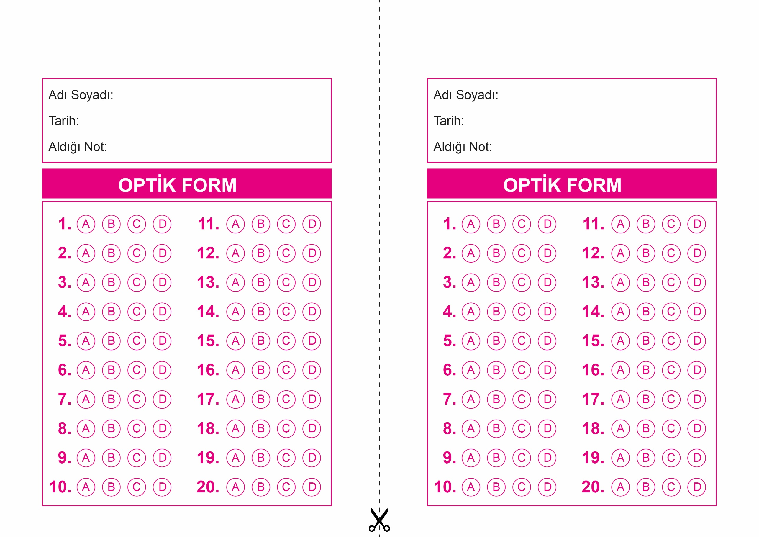



**8. SINIF SINAV VE CEVAP ANAHTARI İÇİN TIKLAYINIZ**

